Масленица - 2014
Ой, да Масленица на двор въезжает,
Широкая на двор въезжает!
Ой, да Масленица, погости недельку,
Широкая, погости другую!
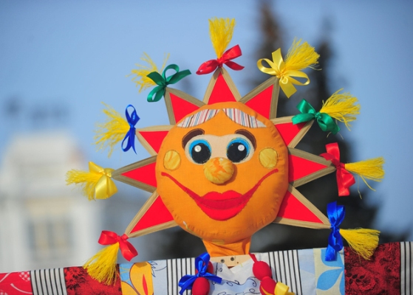
Масленицу отмечают в конце февраля — начале марта. Народ шумно, разгульно и весело провожает зиму. Масленица продолжается целую неделю, с понедельника по воскресенье, и каждый день ознаменован новыми, интересными событиями. А также имеет свое название. Это не только проводы зимы, которые сопровождаются гуляньями, песнями, плясками и играми на масленицу, но и подготовка к Великому посту.
Вот и ребята нашей школы так же традиционно, весело и задорно встретили Масленицу!
Старшеклассники (ребята из 8Б класса) рассказали ученикам начальной школы целую историю, - поведали о каждом дне Масленицы. А затем - устроили разгульную ярмарку с частушками, песнями, забавами, играми и, конечно же, - с блинами!
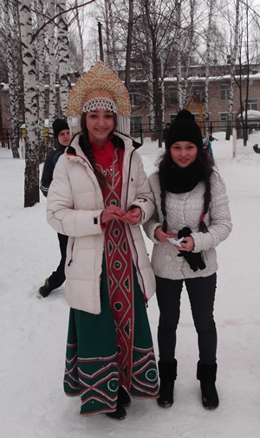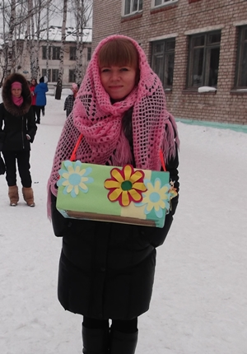
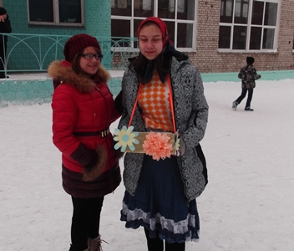
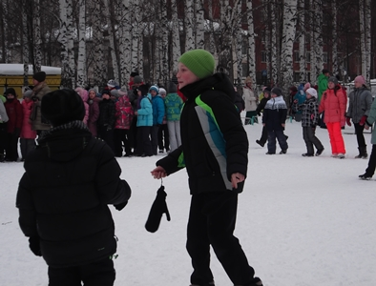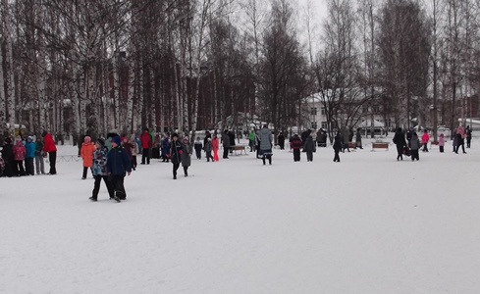
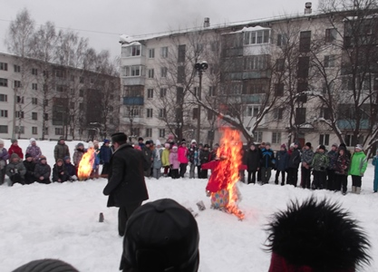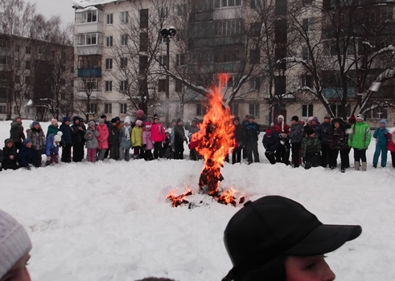
Статью подготовила педагог-организатор Старикова Е. А.

